Karta pracy do lekcji 5 i 6
Pokoloruj poszczególne kontynenty, podpisz je i uzupełnij legendę. Imię i nazwisko . . . . . . . . . . . . . . . . . . . . . . . . . . . . . . . . . . . klasa V A / B
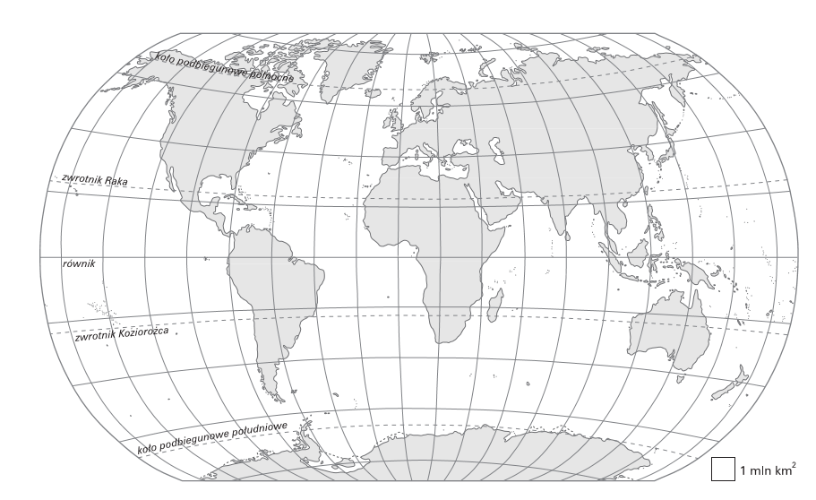
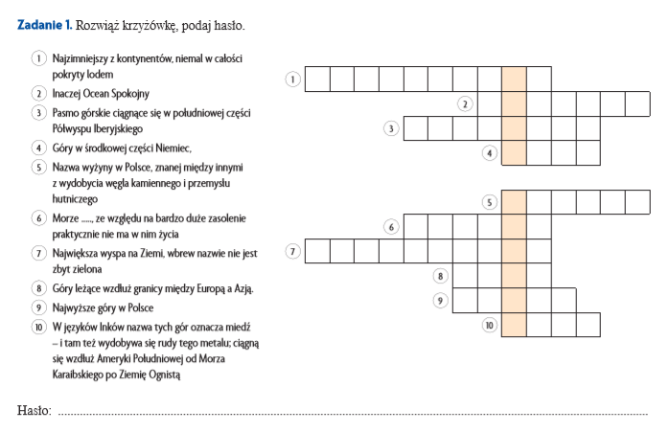

układ południków  i równoleżników  na globusie | wielki obszar lądowy,  wyróżniający się pewnym odosobnieniem  od innych lądów | najdłuższy  równoleżnik | wszystkie elementy przyrody ożywionej  i nieożywionej
Środowisko  przyrodnicze | Równik | Siatka  geograficzna | Kontynent
Długość  geograficzna | wysokość  nad poziomem  morza | Powłoka  ziemska | Szerokość  geograficzna
obszar wzajemnego oddziaływania atmosfery, hydrosfery, litosfery, pedosfery, biosfery i antroposfery | odczytujemy ją  z równoleżników | odczytujemy ją  z południków | odczytujemy ją  z poziomic

